Ukeplan for 1a Dale barneskole - En skole for livet med muligheter for alle. UKE: 42
Time | Mandag 18.10  Monday | Tirsdag 19.10  Tuesday | Onsdag 20.10  Wednesday | Torsdag 21.10  Thursday  Vennskapsdagen J | Fredag 22.10  Friday
1  08.30 -  09.15 |  | Norsk  Leselekse  Arb.hefte med repetisjon.  l – o – e - s  Mitt skip er lastet med.. | Norsk  God morgen!  Bokstavhuset  Lesekorpset  Vi lager I-i med kitt, kritt og smartboard.  Bokstavboka  Spor lyden i, klipp og lim | Matematikk  Arb.hefte  Skolefotografering | Norsk  Leselekse  Vi leser, tegner og skriver.  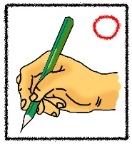  Haien Kaia
2  09.15 – 10.00  (09:30-10:40) | Norsk  Leselekse  Arb.hefte med repetisjon.  Mat |  |  | Norsk  Leselekse  Oleboka s 34 og 35. Skolefotografering
3  10.15 –  11.00 |  | Mat  Friminutt  Engelsk  The weather | Musikk – BliMe - dansen  Mat  Friminutt | Skolefotografering  Mat  Friminutt | Musikk – BliMe - dansen  Mat  Langfriminutt
4  11.45 –  12.30 | Gym i kunstgresshallen eller tur.  Husk innesko! | Matematikk  Mattehefte  Skoledagen slutter kl.13.15 | Køyesenga, matematikk.  Like mye. | Kunst og håndverk  Høstbilde med maling.  Skoledagen slutter kl.13.15 | Høstfest i ABC- Bakken barnehage.  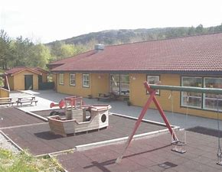  Skoledagen slutter kl.13.15
5  12.30 –  13.15 | Gym i kunstgresshallen eller tur.  Matematikk  Multi 1a s 18, 24 og 5  Skoledagen slutter kl.14.15 |  | Skoledagen slutter kl.13.15
6  13.30 – 14.15 |  |  |  |  | God helg!
Lekser på mandag:
Norsk
Repetisjon
Les side 6 i ABC-en. Dra lydene sammen til ord.
Les minst 3 ganger høyt til en voksen.

Lekser på tirsdag:
Norsk
Repetisjon
Les side 7 i ABC-en. Dra lydene sammen til ord.
Les minst 3 ganger høyt til en voksen.

Lekser på onsdag:
Norsk
Repetisjon
Les side 8 i ABC-en. Dra lydene sammen til ord.
Les minst 3 ganger høyt til en voksen.

Lekser på torsdag:
Norsk
Repetisjon
Les side 9 i ABC-en. Dra lydene sammen til ord.
Les minst 3 ganger høyt til en voksen.

Ukelekse/info
- Husk innesko/joggesko til gym på mandag.

Ukas øveord
Til foreldre/foresatte
Hei
Fint om dere øver litt med barna i høstferien på å logge inn med brukernavn og passord på læringsbrettene.

Husk å sende med læringsbrettene fullt oppladet til mandag etter høstferien.

Everyday practice
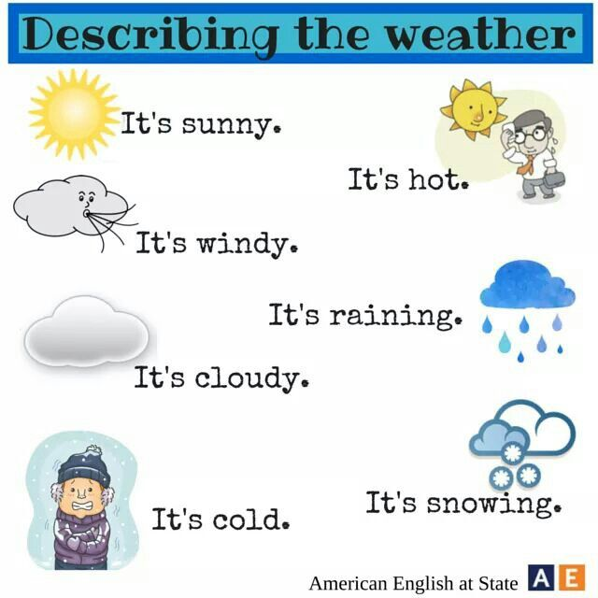
Ukas begreper
Bokstavene l – o – e – s - i
og lydene.

«Eple opp» betyr
snu læringsbrettet og lytt til læreren.

